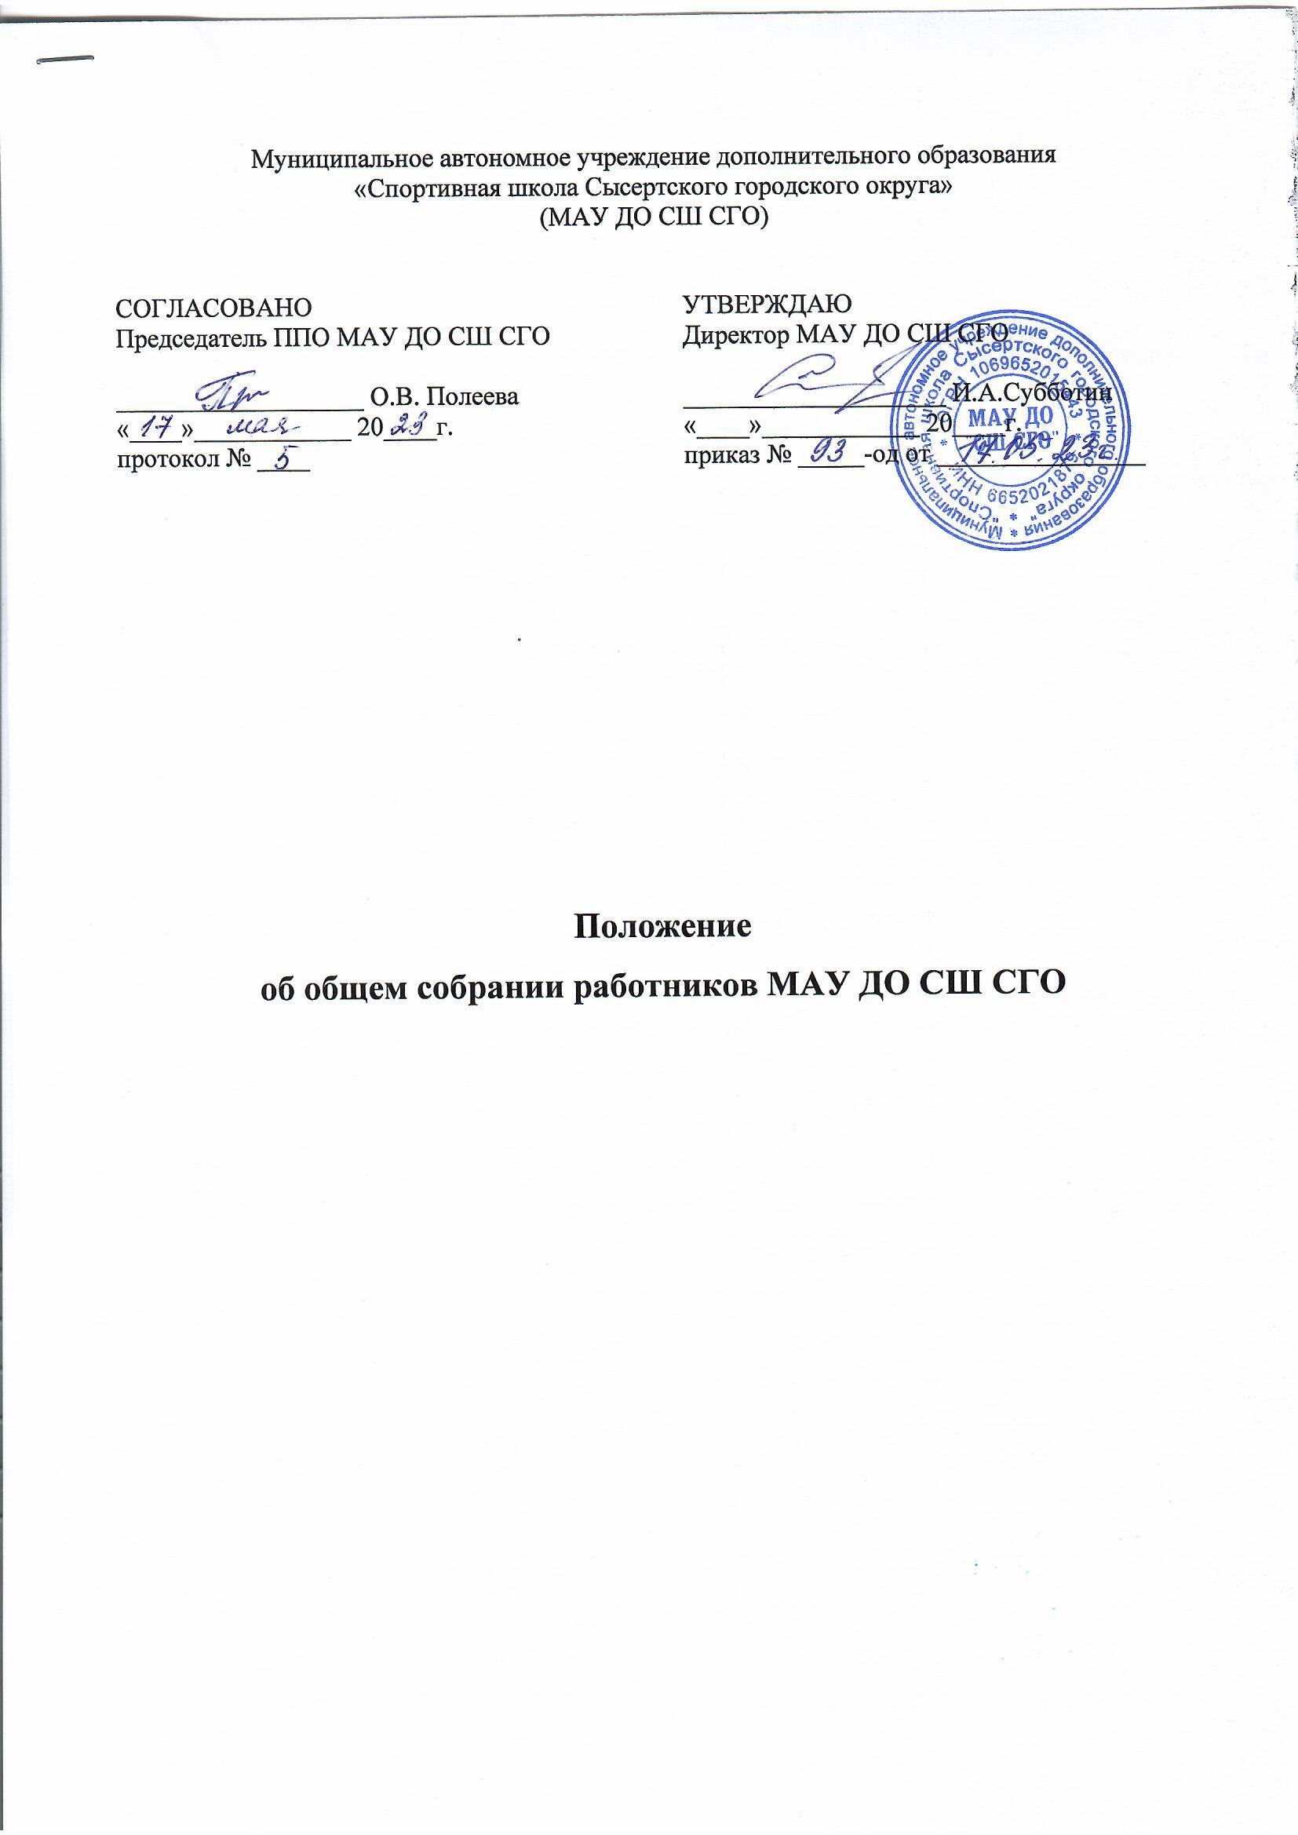
1. Общие положения

1.1. Настоящее положение разработано в соответствии с Федеральным законом от 29.12.2012 № 273-ФЗ "Об образовании в Российской Федерации", Уставом образовательной организации (далее – МАУ ДО СШ СГО) и регламентирует деятельность Общего собрания работников МАУ ДО СШ СГО, являющегося одним из коллегиальных органов управления МАО ДО СШ СГО.
1.2. В своей деятельности Общее собрание работников МАУ ДО СШ СГО (далее – Общее собрание) руководствуется Конституцией Российской Федерации, Конвенцией ООН о правах ребёнка, федеральным, региональным законодательством, актами органов местного самоуправления в области образования и социальной защиты, Уставом МАУ ДО СШ СГО и настоящим положением.
1.3. Целью деятельности Общего собрания является общее руководство организацией МАУ ДО СШ СГО в соответствии с учредительными, программными документами и локальными актами.
1.4. Общее собрание работает в тесном контакте с администрацией и иными органами самоуправления МАУ ДО СШ СГО в соответствии с действующим законодательством, подзаконными нормативными актами и Уставом МАУ ДО СШ СГО.
2. Задачи Общего собрания
Деятельность Общего собрания направлена на решение следующих задач:
- организация образовательного процесса и финансово-хозяйственной деятельности МАУ ДО СШ СГО на высоком качественном уровне;
- привлечение общественности к решению вопросов развития МАУ ДО СШ СГО;
- внесение предложений по созданию оптимальных условий для осуществления образовательного процесса, развивающей и досуговой деятельности;
- помощь администрации в разработке локальных актов МАУ ДО СШ СГО;
- разрешение проблемных (конфликтных) ситуаций с участниками образовательного процесса в пределах своей компетенции;
- внесение предложений по вопросам охраны и безопасности условий образовательного процесса и трудовой деятельности, охраны жизни и здоровья обучающихся и работников МАУ ДО СШ СГО;
- принятие мер по защите чести, достоинства и профессиональной репутации работников МАУ ДО СШ СГО, предупреждение противоправного вмешательства в их трудовую деятельность;
- внесение предложений по формированию фонда оплаты труда, порядка стимулирования труда работников МАУ ДО СШ СГО;
- внесение предложений по порядку и условиям предоставления социальных гарантий и льгот обучающимся и работникам в пределах компетенции МАУ ДО СШ СГО;
- внесение предложений о поощрении работников МАУ ДО СШ СГО;
- направление ходатайств, писем в различные административные органы, общественные организации и др. по вопросам, относящимся к оптимизации деятельности МАУ ДО СШ СГО и повышения качества оказываемых образовательных услуг.
3. Компетенция Общего собрания
В компетенцию Общего собрания входит:
- рассмотрение вопросов, связанных с соблюдением трудового законодательства работниками, администрацией МАУ ДО СШ СГО, а также положений коллективного договора между МАУ ДО СШ СГО и работниками.
- рассмотрение спорных или конфликтных ситуаций, касающихся отношений между работниками МАУ ДО СШ СГО, вопросов, касающихся улучшения условий труда работников МАУ ДО СШ СГО;
- представление педагогических и других работников к различным видам поощрений;
- выступление от имени учреждения;
- решение других вопросов, касающихся деятельности МАУ ДО СШ СГО.
4. Организация деятельности Общего собрания
4.1. В состав Общего собрания входят все работники МАУ ДО СШ СГО.
4.2. На заседания Общего собрания могут быть приглашены представители Учредителя, общественных организаций, органов муниципального и государственного управления. Лица, приглашенные на собрание, пользуются правом совещательного голоса, могут вносить предложения и заявления, участвовать в обсуждении вопросов, находящихся в их компетенции.
4.3. Для ведения заседания общего собрания из членов собрания открытым голосованием избирается председатель. Ведение протоколов Общего собрания осуществляется секретарем, который также избирается из членов собрания открытым голосованием.
4.4. Руководитель учреждения:
- организует деятельность Общего собрания;
- информирует членов общего собрания о предстоящем заседании не менее чем за 3дня;
- определяет повестку дня;
- контролирует выполнение решений.
4.5. Общее собрание МАУ ДО СШ СГО собирается руководителем учреждения по мере необходимости.
4.6. Общее собрание считается правомочным, если на нем присутствует не менее 2/3 членов трудового коллектива МАУ ДО СШ СГО.
4.7. Решения Общего собрания принимаются открытым голосованием.
4.8. Решения Общего собрания:
- считаются принятыми, если за них проголосовало не менее 50% присутствующих, при равном количестве голосов решающим является голос председателя Общего собрания;
- после принятия носят рекомендательный характер, а после утверждения руководителем учреждения становятся обязательными для исполнения;
- доводятся до всего трудового коллектива учреждения не позднее, чем в течение 7 дней после прошедшего заседания.
5. Ответственность Общего собрания
5.1. Общее собрание несет ответственность:
- за выполнение, выполнение не в полном объеме или невыполнение закрепленных за ним задач;
- за соответствие принимаемых решений законодательству Российской Федерации, подзаконным нормативным правовым актам, МАУ ДО СШ СГО;
- за компетентность принимаемых решений.

6. Порядок выступления Общего собрания МАУ ДО СШ СГО от имени учреждения

6.1. Выступлением Общего собрания от имени учреждения считаются заявления, обращения, жалобы, требования, запросы и т.п., направленные общим собранием в адрес участников отношений в сфере образования в федеральные государственные органы, органы государственной власти субъектов РФ, СМИ, социальные сети (интернет), органы самоуправления, учредителю и работодателю.
6.2. Устанавливается следующий порядок выступления Общего собрания МАУ ДО СШ СГО от имени учреждения:
6.2.1. Работники, пожелавшие выступить от имени МАУ ДО СШ СГО в адрес участников отношений в сфере образования (см. п. 5.1 Положения), подают директору МАУ ДО СШ СГО заявление с просьбой созыва Общего собрания. К заявлению прилагается проект выступления в письменной форме.
6.2.2. Директор МАУ ДО СШ СГО обязан в течение 15 дней со дня подачи заявления или текста проекта выступления организовать созыв Общего собрания. При этом авторы выступления в течение 15 дней имеют право отозвать своё заявление.
6.2.3. Общее собрание МАУ ДО СШ СГО рассматривает текст выступления, заслушивает мотивированное мнение директора МАУ ДО СШ СГО и принимает решение о своём согласии или несогласии на выступление от имени учреждения.
6.2.4. В случае несогласия директора МАУ ДО СШ СГО с решением Общего собрания по поводу выступления от имени учреждения в адрес участников отношений в сфере образования возникает ситуация коллективного спора, которая рассматривается в рамках ТК РФ (ст. 401 «Примирительные процедуры», ст. 402 «Рассмотрение трудового спора примирительной комиссией», ст. 403 «Рассмотрение коллективного трудового спора с участием посредника», ст. 404 «Рассмотрение коллективного трудового спора в трудовом арбитраже»).
6.3. Любое выступление работников в адрес участников отношений в сфере образования, претендующее на статус «выступление от имени МАУ ДО СШ СГО», не является таковым, если произведено с нарушением п. 6.2 данного Положения.
7. Делопроизводство Общего собрания
7.1. Заседания Общего собрания оформляются протоколом.
7.2. В книге протоколов фиксируются:
- дата проведения;
- количественное присутствие (отсутствие) членов трудового коллектива;
- приглашенные (ФИО, должность);
- повестка дня;
- выступающие лица;
- ход обсуждения вопросов;
- предложения, рекомендации и замечания членов трудового коллектива и приглашенных лиц;
- решение.
7.3. Протоколы подписываются председателем и секретарем Общего собрания.
7.4. Нумерация протоколов ведется от начала календарного года.
7.5. Книга протоколов Общего собрания нумеруется постранично, прошнуровывается, скрепляется подписью директора и печатью МАУ ДО СШ СГО.
7.6. Книга протоколов Общего собрания хранится в делах МАУ ДО СШ СГО и передается по акту (при смене руководителя, передаче в архив).
8. Заключительные положения
8.1. Изменения и дополнения в настоящее положение вносятся Общим собранием и принимаются на его заседании.
8.2. Положение действует до принятия нового положения, утвержденного на Общем собрании работников в установленном порядке.

